Педагогический опыт работы Филеткиной Т.В. – воспитателя МБДОУ «ЦРР – д/с «Сказка» пос. Комсомольский Чамзинского муниципального района РМ по теме:
"Взаимодействие с семьями воспитанников по возрождению лучших семейных традиций"
Обоснование актуальности и перспективности опыта.
В современной дошкольной педагогике, практике дошкольного образования взаимодействие педагогов и родителей является одной из наиболее актуальных и острых проблем. Взаимодействие педагогов и родителей – это важное условие эффективности воспитания детей дошкольного возраста. Семья, родители и детский сад являются важнейшими институтами первичной социализации ребенка, что требует их взаимодействия.
В основе системы взаимодействия с семьями воспитанников лежит идея о том, что за воспитание детей несут ответственность родители, а все остальные призваны поддержать и дополнить их воспитательную деятельность (Закон «Об образовании», ст.18) и здесь важен принцип сотрудничества и взаимодействия. Сотрудничество - это общение «на равных», где никому не принадлежит привилегия указывать, контролировать, оценивать. Иными словами, педагогический процесс – это процесс, в котором социальный опыт переплавляется в качества личности.
Огромная роль в формировании личности принадлежит семье. Интимность отношений, индивидуальность воздействий, неповторимость подходов к воспитанию в сочетании с глубоким учетом особенностей детей, которых родители знают значительно лучше воспитателей, никакими другими педагогическими воздействиями заменить нельзя. Недаром большинство педагогов согласны с формулой: «По – настоящему в человеке воспитано лишь то, что воспитано в семье». Отсюда требования поддерживать и укреплять связь с семьей, опираться на нее при решении всех воспитательных задач, тщательно согласовывать воспитательные действия. При этом нами, воспитателями, решаются следующие задачи:
-повышение педагогической культуры родителей;
-приобщение родителей к участию в жизни детского сада через поиск и внедрение наиболее эффективных форм работы;
-изучение семьи и установление контактов с ее членами для согласования воспитательных воздействий на ребенка;

Условия формирования ведущей идеи опыта, условия возникновения, становления опыта.
«Вопрос о взаимодействии с семьями воспитанников - это большой и важный вопрос. Существенной стороной взаимодействия детского сада и семьи, неоднократно подчеркивала Н.К. Крупская, является то, что детский сад служит «организующим центром» и «влияет ...на домашнее воспитание», поэтому необходимо как можно лучше организовать взаимодействие детского сада и семьи по воспитанию детей. «...В их содружестве, в обоюдной заботе и ответственности - огромная сила». Вместе с тем она считала, что родителям, не умеющим воспитывать, необходимо помогать. Воспитатель выступает в двух лицах - официальным лицом и тактичным,
внимательным собеседником. И нашей задачей является - преодолеть позицию назидательности, разговаривая с членами семьи, и выработать доверительный тон. Педагоги зачастую относятся к родителям не как к субъектам взаимодействия, а как к объектам воспитания. Сотрудничество педагогов и родителей позволяет лучше узнать ребенка, посмотреть на него с разных позиций, увидеть в разных ситуациях, а, следовательно, помочь в понимании его индивидуальных особенностей, развитии способностей ребенка, в преодолении его негативных поступков и проявлений в поведении, формировании ценных жизненных ориентации
В то же время преобладающая часть родителей - не профессиональные воспитатели. Они не имеют специальных знаний в сфере воспитания и образования детей, нередко испытывают трудности в установлении контактов с детьми. Поэтому, мы воспитатели и родители должны вместе искать наиболее эффективные способы решения этой проблемы, определять содержание и формы педагогического просвещения в этой связи. Союз, взаимопонимание родителей и педагогов, их взаимное доверие возможны лишь в том случае, если педагог исключает в работе с родителями дидактизм, не поучает, а советует, размышляет вместе с ними, договаривается о совместных действиях, тактично подводит их к пониманию необходимости педагогических знаний. Вся атмосфера взаимодействия, общения педагога с родителями должна свидетельствовать о том, что мы воспитатели, нуждается в родителях, в объединении усилий, что родители - наши союзники, и мы воспитатели, не может обойтись без их совета и помощи.
В своей работе использую дифференцированный подход при организации работы с родителями. Это и взаимное доверие во взаимоотношениях между педагогом и родителями и соблюдение такта, чуткости, отзывчивости по отношению к родителям, и учет своеобразия условий жизни каждой семьи, возраста родителей, уровня подготовленности в вопросах воспитания; сочетание индивидуального подхода к каждой семье с организацией работы со всеми родителями группы.

Теоретическая база опыта.
В своей педагогической практике я использую методические пособия:
1. Осипова Л.Е. Родительские собрания в детском саду. Старшая группа. - М.: «Издательство Скрипторий 2003», 2008. - 64с.
2. Осипова Л.Е. Родительские собрания в детском саду. Подготовительная группа. - М.: «Издательство Скрипторий 2003», 2008. - 56с.
3. Зверева О.Л. Родительские собрания в ДОУ: методическое пособие/О.Л. Зверева, Т.В. Кротова. - М.: Айрис — пресс, 2006. - 128с. - (Дошкольное воспитание и развитие)
4. Давыдова О.И., Богославец Л.Г., Майер А.А. Работа с родителями в детском саду: Этнопедагогический подход. - М.: ТЦ Сфера, 2005. - 144с. - (Приложение к журналу «Управление ДОУ»).
5. Детский сад и семья / Т.А. Маркова, М.В. Загик, В.М. Иванова и др.; Под редакцией Т.А. Марковой. - М.: Просвещение, 1981. - 176с. - (Библиотека воспитателя детского сада).

6. Козлова А.В., Дешеулина Р.П. Работа ДОУ с семьѐй: Диагностика, планирование, конспекты лекций, консультации, мониторинг. - М.: ТЦ Сфера, 2004. - 112с. (Серия «Библиотека руководителя ДОУ»).

Технология опыта. Система конкретных педагогических действий, содержание, методы, приёмы воспитания и обучения.
Для реализации данной темы организую разнообразные формы взаимодействия с родителями. Во – первых, анкетирование. Первое анкетирование родителей проведено с целью выявления социального статуса и составления социального паспорта семей воспитанников. Позже, каждый месяц проводились опросы по различным темам: пожелания детскому саду, какое место занимает физкультура в вашей семье, выявление творческих способностей у воспитанников, трудовое воспитание в семье, какие игры и игрушки нужны данному возрасту детей, телевидение в жизни детей.
В течение всего времени велась просветительская работа с родителями через наглядно – информационный средства: различные рубрики родительского уголка, папки-передвижки, уголок «Православной культуры» и пр., а также очные встречи.
Проведены индивидуальные и групповые консультации на различные темы:
1. социально-нравственное развитие детей;
2. защита прав и достоинств ребенка в ДОУ и в семье;
3. взаимоотношения в семье;
4. сотрудничество детского сада и семьи: организация системы работы;
5. развитие социальной уверенности у дошкольников и др.

В течение всего времени на группе привлекались родители к участию в выставке поделок из природного материала: «Щедрая осень», в различных фотовыставках: «Мой летний отпуск», «Мамочка, ты тоже маленькой была!», «Мой папа (дед, дядя, брат), самый лучший!». Активное участие приняли в конкурсе детского сада, оформляя спортивную газету «Мы со спортом дружим, никогда не тужим!».
Организовали индивидуальную выставку работ Синягиной Ю.Н. – мамы нашего воспитанника. Данилу было очень приятно осознавать насколько талантлива его мама, как восхищаются его друзья работами Юлии Николаевны, выполненные в разной технике.
По особенному, уникально прошел конкурс «Креативные новогодние открытки», который совпал с районным конкурсом, где наши воспитанники в совместном с мамами творчестве, заняли призовые места.
Районный конкурс «Новогоднее оформление группы детского сада», очень ответственный, требует много идей, творчества, времени и труда. И здесь мы нашли поддержку со стороны родителей. Большая благодарность им в этом. Заслуженное первое место!
Родители наших воспитанников одаренные и талантливые люди. Каждая семья нас чем-то да и удивляет. Особо хочется отметить чуткую, дружную семью Красновой Валерии – это внимательные, ответственные, отзывчивые молодые люди, а так же и их родители (бабушки Валерии). В этом году семья участвовала в творческом конкурсе «Флора дизайн», готовила костюм для дочки мамочка из бумаги. «Птичка» вышла на славу! Валерия с легкостью смогла представить свой новый наряд для многочисленной публики и жюри. Призовое место наше!
Замечательные рисунки в разной технике на пасхальную тему, вышивка, пасхальные корзины, топиарии, вязаные и сшитые поделки, расписные яйца, - все эти работы украсили весенний конкурс , посвященный Светлому празднику «Пасхе» «Под мотив молитв пасхальных». Задумка воспитателей – оформить приемную комнату особенно – подсказала новую форму работы по сплочению коллективов детей и взрослых, объединения в тесном общении детей и родителей: мастер-класс по украшению пасхальных яиц в технике декупаж. И дети, и взрослые были в восторге от проделанной работы. В результате приемная комната была украшена пасхальной курочкой – подвеской.
«Пестрели» стены приемной различными выставками-идеями «Что такое Новый год», «Новогодние идеи», «История нашего Дедушки Мороза», «Пасхальные мотивы», «На страже детской безопасности».
Не можем обойтись без обращений к детской и духовной литературе, и внимание шло тоже через книжные выставки: «Мама – слово дорогое!», «Детская безопасность», «Новогодние книги советских писателей», «Жемчужины духовной поэзии».
В группе создан родительский клуб «Вера, Надежда, Любовь». В нашем клубе родители всегда активны в проведении незабываемых вечеров-встреч, посвященных православным датам. В текущем учебном году мы совместно подготовили и провели встречи, посвященные темам: «Рождество Пресвятой Богородицы» (сентябрь), «Молитва матери» (ноябрь), «Великая масленица» (февраль), «Вход Господень в Иерусалим», «Дорого яичко к Христову дню» (апрель).

Анализ результативности.
Без сомнения, проводимая работа дала положительный результат. Произошло сплочение детско-родительских отношений, наша группа стала одним единым коллективом, преследующим одни и те же цели: сделать жизнь детей яркой, увлекательной, интересной. Воспитать детей в духе православной культуры. Считаю, это нам удалось.
А произошло это оттого, что был найден индивидуальный стиль взаимоотношений с каждым родителем. Мы постарались расположить их к себе, завоевать доверие, вызвать на откровенность, разбудить желание поделиться с нами, воспитателями, своими мыслями, сомнениями. Все это помогло лучше понять детей, найти оптимальные способы решения проблем воспитания конкретной личности в дошкольном учреждении и дома. Залог успешности межличностного взаимодействия - внимательность, проникновенность, неторопливость.

Трудности и проблемы при использовании данного опыта.
При работе над данной темой я столкнулась с рядом проблем и трудностей, которые были устранены по мере нахождения взаимопонимания со стороны родителей. Это:
- не желание идти на контакт;
- безучастность, пассивность родителей;
- непонимание самоценности периода дошкольного детства и его значения;
- несформированность у них педагогической рефлексии, игнорирование ими того факта, что в определении содержания, форм работы детского сада с семьей не дошкольные учреждения, а именно они выступают социальными заказчиками;
- равнодушие к проводимым в группе делам, проводимым мероприятиям, им все равно, чем занимался их ребенок, главное – был бы сыт;
- нежелание слышать о проблемах ребенка, не понимание важности той информации, которую говорит педагог. Взаимодействие в этих случаях становилось формальным;
- первоначальное настороженное отношение к проводимой работе по духовно-нравственному воспитанию детей, работе секции семейного клуба «Воозрождение».

Адресные рекомендации по использованию опыта.
Представленный опыт может быть использован воспитателями дошкольных образовательных учреждений.
Я продолжаю активно взаимодействовать с семьями воспитанников по данной теме, давая рекомендации, консультации, проводя круглые столы, беседы и т.д. Данный опыт был представлен на образовательном портале Маам.ru и на сайте МБДОУ «ЦРР-д/с «Сказка» skazkacham.schoolrm.

Приложение

Сценарий досуга «Осенние посиделки на Покров»
Цель: Прививать детям любовь к фольклору, развивать интерес и уважение к своим национальным истокам.
Предварительная работа: Разучивание песен, хороводов, танцев, разучивание стихов, загадок, поговорок.
Оборудование: оформление в виде русской избы (печь, сундук, стол, самовар, прялка, коромысло, самотканая дорожка), деревянные ложки, дудочка, балалайка, коромысло с ведерками.
Ход праздника:
Под музыку группы «Иван Купала» дети в русских народных костюмах заходят в зал и становятся в хоровод.
Ведущая: Здравствуйте люди добрые. Гости, дорогие!
Вам ли сегодня по домам сидеть,
Да в окно глядеть,
Грустить да печалиться!
Рады вас видеть у себя в гостях.
В нашей горнице дома русского!
Здесь для вас гостей дорогих
Будет праздник большой,
Праздник радостный.
По православному «Покров» называется.
Будем веселиться, да радоваться.

1 ребенок: Батюшка Покров, покрой избу тесом, а хозяев добром!
2 ребенок: Батюшка Покров, накрой землю снежком, а меня молодку платком!
3 ребенок: Весело Покров проведешь, дружка верного найдешь.
Ведущая: Веселье – от всех бед спасенье. Не скучай народ – заводи хоровод.
Дети заводят хоровод «Золотая осень» («поем с мамой»).
Ведущая: (садится на лавочку) а теперь сядем рядком, да поговорим ладком. А поговорим про русский праздник Осеннего Покрова.
Пришел к нам октябрь-батюшка
Принес с собой наш любимый праздник – Покров!
А знаете, ли вы, детушки, что это за праздник такой?
Дети: Расскажи, Хозяюшка!
Ведущая: (Под звук музыкального сопровождения идет рассказ)
Давным-давно это было.
Молились как-то люди в церкви. И вдруг, озарилась она светом. Подняли люди головы к небу и увидели Божью Матерь. Сняла она со своей головы белый платок и махнула им, благословляя молящихся людей. Она как бы закрыла своим покровом от бед и несчастий.
И в это время пошел сильный снег, покрывший всю землю. И сделался тут переход от осени к зиме. С тех пор этот день стал почитаем на Руси, а в церкви так и называется – Покров.
Просмотр фильма «История праздника Покрова Богородицы (для детей)».
Осенью молодежь на вечеринки да на посиделки собиралась. Играми тешились и шутками отличались, танцами и частушками забавлялись.
А у нас есть ложки хохломские, хохломские да расписные. И похлебку хлебать, да и песню сыграть! А ну-ка ложкари выходите, да гостей повеселите!
Игра на ложках
Ведущая: А теперь отгадайте мою загадку: Стоит Матрена, здорова, ядрена. Пасть открывает, что дают – глотает!
Дети: Печка.
Ведущая: Правильно, подброшу дрова в печку, чтобы стало тепло. В Покров-праздничек добрые хозяюшки начинают топить печи да приговаривать особые слова:
Батюшка-Покров, Натопи нашу хату без дров!
Есть на Руси – матушки такая примета: «Если на Покров затопить печь березовыми дровами, то в доме всю зиму тепло будет». Но вот, сразу все и согрелись. С Покрова – вечера становились длинными и холодными, люди начинали заниматься рукодельем да ремеслами. Как говорят в народе: «От скуки – бери дело в руки!»
3 ребенок: А еще говорили: «Без труда – нет добра»
4 ребенок: Маленькое дело лучше любого безделья
5 ребенок: Дело мастера боится.
6 ребенок: Без труда – не выловишь и рыбку из пруда.
7 ребенок: Гуляй, да время не теряй!
8 ребенок: Есть терпенье- будет и уменье!
9 ребенок: Умелые руки не знают скуки!
Ведущая: Что же делать, какую бы нам игру придумать, чтобы расшевелиться.
Дети: Дождик!
Русская народная игра «Дождик»
Дождик, дождик, пуще
Дам тебе гущи, Хлеба краюшку
Щей черепушку, дам тебе ложку
-Кушай понемножку.
Кто под дождик попадет,
Тот у нас плясать пойдет!
Поднимают руки и встряхивают кистями рук. Ставят руки на пояс, отводят правую руку в сторону и ставят ее на пояс. Отводят левую руку в сторону и ставят ее на пояс. Соединяют руки «чашечкой». Поднимают одну руку вверх, сжав пальцы в кулак. Слегка наклоняются вперед, протягивая руки, развернув ладони вверх. Поднимают руки вверх и плавно опускают их вниз быстро шевеля пальцами. Ставят руки на пояс и поочередно выставляют ноги на пятку. Дети убегают от «дождика». Пойманные ребята произвольно танцуют, остальные дети хлопают.
Ведущая: Всем известно, в старину любили петь частушки. А не спеть ли нам братцы частушки по Покров Батюшку.
Частушки.
Настал батюшка-Покров,
Настала нам гуляночка.
Скоро – скоро нам сыграет
Звонкая тальяночка.
Разрешите поплясать,
Разрешите топнуть,
Неужели в этом доме
Половицы лопнут?
Девочки, вы девочки,
Где берете денежки?
Летом ягодки сдаем,
А зимою все прядем.
Гармонисту – за игру,
Ну, а мне – за пляску,
Гармонисту – калачей,
Мне – баранок связку!
Говорят, что я румянюсь,
Говорят, что я белюсь,
Я при всех в реке умоюсь –
А лицом не изменюсь.
Вы судите, не судите,
А осуды не боюсь,
Что хотите говорите,
На сударушке женюсь.
Как по осени ломала
Красную калинушку,
Во полях снопы вязала
Надломила спинушку.

Ведущая: Что-то мои ребята засиделись. Давайте-ка мы еще поиграем.
Игра «Гори, гори ясно».
Дети стоят в кругу, держась за руки. В середине ребёнок с платочком в руке.
Все дети идут вправо по кругу, водящий машет платочком.
Дети останавливаются и хлопают в ладоши. Водящий скачет внутри круга. С окончанием музыки останавливается и встает перед двумя стоящими в кругу детьми.
Играющие хором поют считалочку:
«Гори, гори ясно,
Чтобы не погасло,
Раз, два, три! Беги!»
На слова «Раз, два, три!» 3 раза хлопают в ладоши, а водящий взмахивает платком. После этого выбранные дети поворачиваются спиной друг к другу и обегают круг. Каждый стремиться прибежать первым, взять у водящего платочек и высоко поднять его.
Ведущая: А теперь все помолчим, да как в стародавние времена сказки да стихи послушаем, об осени, об красной!

Осень, осень, осень,
Тебя в гости просим
С обильными хлебами,
С высокими снопами,
С листопадом и дождём
С перелётным журавлём.
Осень, осень,
Погости недель восемь:
С громами сильными,
С дождями, с ливнями,
С обмолоченным снопом
И румяным пирогом!

Осень не браните,
Осень не журите,
Осень славную,
Листопадную.
Осень, осень, на порог!
Осенинщикам – пирог!
За наше терпенье -
Всем угощенье!

Ведущая: Как Марфуша для Петра наварила, напекла девяносто два блина, два корыта киселя, пятьдесят пирогов, да нашла едоков. А сейчас гости дорогие, девицы пригожие, приглашаю вас на чай душистый! Ведущая: Гость доволен - хозяин рад! Милости просим за стол отведать пирогов.
Дети и все гости приглашаются за столы на чай с пирогами.
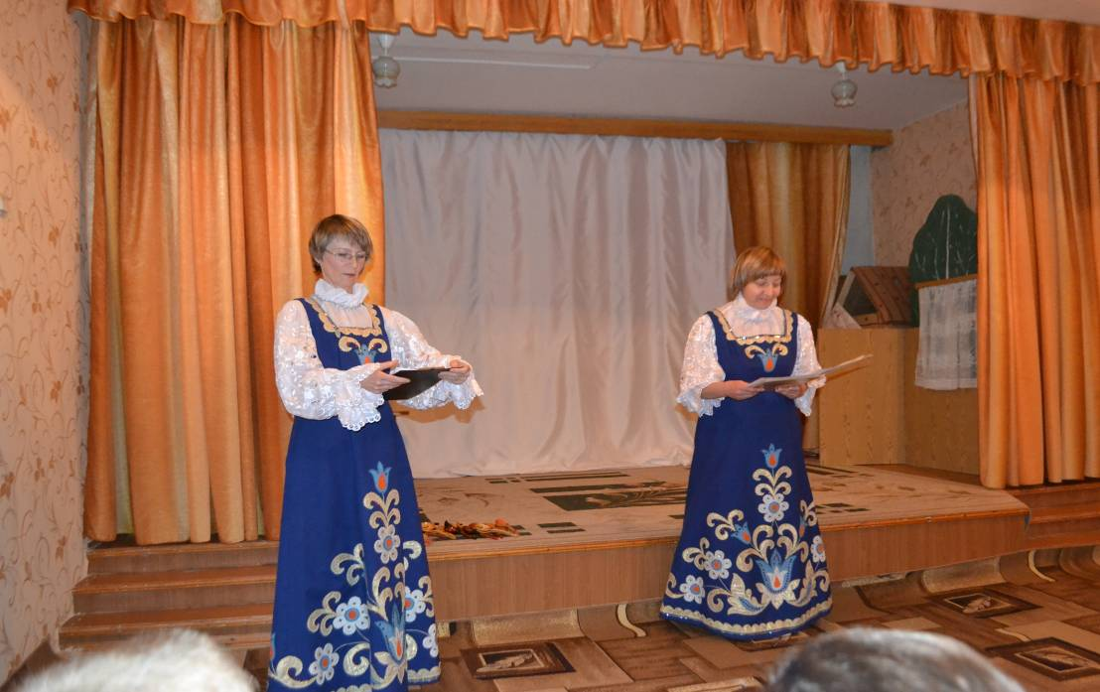
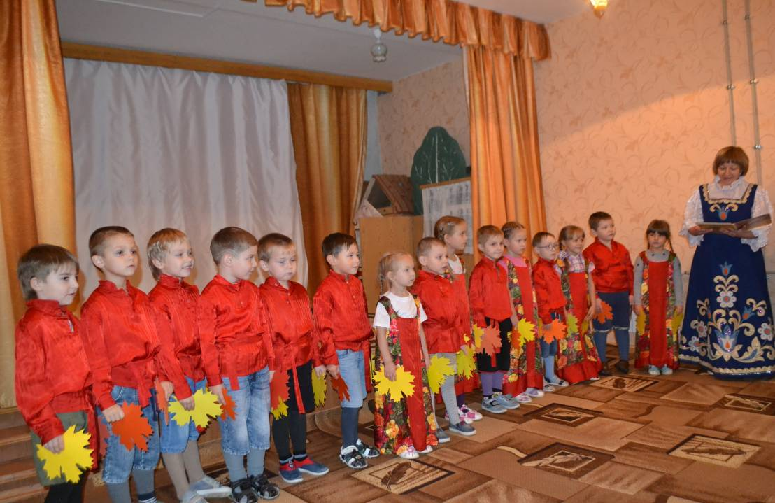
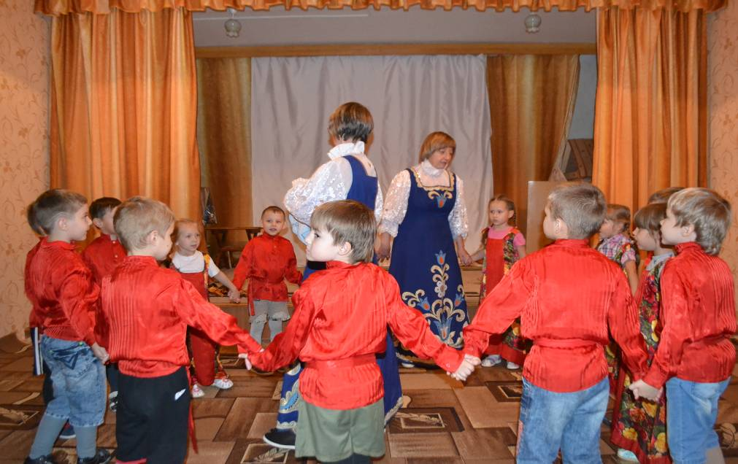
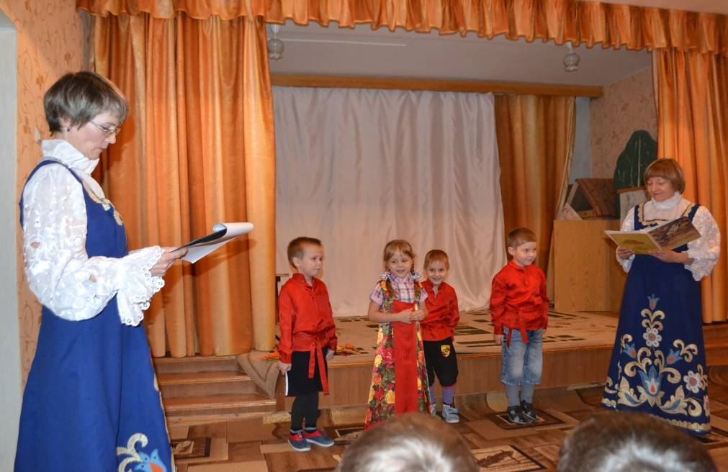

Приложение 2
Конспект занятия во второй группе раннего возраста

Воспитатель: Филеткина Т.В.

Тема: «Фрукты и овощи. Поможем Мишке»
Программное содержание:
- продолжать формировать представления детей о фруктах и овощах их пользе;
- обогащать словарь детей по теме «Фрукты и овощи»;
- продолжать формировать знания об основных цветах;
- развивать мышление, память, речь, зрительное и слуховое внимание;
- воспитывать сочувствие к чужой беде и желание помочь.
Предварительная работа: рассматривание картинок и иллюстраций на тему «Фрукты», дидактические игры «Чудесный мешочек», «Угадай, чего не стало?», чтение стихов о фруктах и овощах.
Оборудование: презентация «Фрукты и овощи», 2 большие корзины с муляжами фруктов и овощей, игрушка Мишка.

Ход занятия:
Игра – приветствие
Наши умные головки будут думать,
Ушки будут слушать,
Ротик будет говорить,
Ручки будут хлопать,
Ножки будут топать.
Спинки выпрямляем,
Работу начинаем.
Воспитатель: Ребята, кто-то в гости к нам пришел. Давайте посмотрим кто же это? Ой, да ведь это Мишка прибежал к нам на порог. Здравствуй, Мишенька, а откуда ты?
Мишка. Из леса
Воспитатель: Почему такой грустный?
Мишка. Мне подарили на день рождения две корзины (показывает) и какие-то предметы в них, а я даже не знаю что это.
Воспитатель: Давайте поможем Мишке разобраться. Поможем?
Дети. Да
Воспитатель: Ты Мишка посиди и внимательно послушай, а мы начнем тебе помогать (воспитатель усаживает Мишку на стул).
Дети рассаживаются на стульчики
Воспитатель (берет корзину с фруктами)
Дидактическая игра «Чудесная фруктовая корзинка». Вот какая аппетитная корзинка. Посмотрим, что в ней лежит.
Достает по очереди фрукты показывает детям и спрашивает
Что это? (показывает грушу). Какого цвета груша?
Дети: Груша.
Воспитатель: А это что? (показывает яблоко) Какого цвета яблоко?
Дети: Яблоко зеленого цвета.
Воспитатель: А это что? (показывает яблоко) Какого цвета яблоко?
Дети: Тоже яблоко, только красного цвета.
Воспитатель: Что это? (показывает лимон) Какого цвета лимон?
Дети: Лимон.
Воспитатель: Ребята яблоко, груша, лимон - это фрукты. Фрукты очень вкусные и полезные. Во всех этих фруктах находятся витамины. Витамины – это такие вещества, которые помогают расти детям и быть здоровыми. Поэтому фрукты обязательно нужно кушать.
Фрукты растут на деревьях.
Яблоки – на яблонях. Слайд 1
Груши – на грушевых деревьях. Слайд 2
Лимоны – на лимонных деревьях. Слайд 3
Воспитатель: Место, где выращивают фрукты, называют сад. Посмотрите сколько фруктовых деревьев в саду. Слайд 4
Воспитатель: Понял, Мишка что в этой корзине?
Мишка: Еще раз напомните
Воспитатель: В этой корзине у тебя…
Дети: фрукты..
Воспитатель: (достает корзину с овощами)
Дидактическая игра «Чудесная овощная корзинка» А здесь какая аппетитная корзинка! (в корзине помидоры, огурец, капуста, лук, морковь).
Посмотрите, что у меня в корзинке лежит (достает по очереди овощи показывает детям и спрашивает)
Что это?
Дети: лук, морковь.
Что это? (показывает помидор). Какого цвета помидор?
Дети: Помидор красного цвета.
Что это? (показывает помидор). Какого цвета помидор?
Дети: Помидор желтого цвета.
Воспитатель: Что это? (показывает огурец) Какого цвета огуречик?
Дети: Огуречик.
Воспитатель: Что это? (показывает капусту) Какого цвета капуста?
Дети: капуста.
Воспитатель: Это – овощи. Повторите, ребята.
Дети: овощи.
Воспитатель: Овощи тоже очень полезны для детей, в них тоже очень много витаминов и их обязательно нужно кушать..
Место, где растут овощи, называется огород. Овощи растут на грядках. Слайд 5
Могут расти прямо в земле, как, например, морковка или лук. Слайд 6
Некоторые овощи растут над землей, например, как капуста. Слайд 7
Многие овощи растут на небольших кустиках, например, как огурец или помидор. Слайд 8
Воспитатель: Мишка, ты понял?
-Да, понял. Роняет корзины, фрукты и овощи рассыпаются, перемешиваются.
- Ой, что я наделал…
Воспитатель: Не волнуйся, Мишка, мы сейчас разберем овощи и фрукты. Дети встают возле стола и помогают разобрать фрукты и овощи в корзины, классифицировав их.
Мишка: Спасибо вам. Вы мне очень помогли. Пойду в лес, угощу лесных зверей фруктами и овощами.
Воспитатель: Иди, Мишка. Угощай.
Воспитатель: Ребята, какой Мишка хороший, не жадный. Хочет поделиться со своими друзьями.
А вы, какие сегодня молодцы! Весело играли и дружно отвечали, Мишке помогали!

Ссылка на видео: http://skazkacham.schoolrm.ru/sveden/employees/35214/291991/?clear_cache=Y

